CỤC KHÍ TƯỢNG THỦY VĂN  TRUNG TÂM DỰ BÁO  KHÍ TƯỢNG THUỶ VĂN QUỐC GIA  Số: XTNĐ-01/11h00/DBQG | CỘNG HÒA XÃ HỘI CHỦ NGHĨA VIỆT NAM  Độc lập – Tự do – Hạnh phúc  Hà Nội, ngày 23 tháng 7 năm 2025
TIN ÁP THẤP NHIỆT ĐỚI GẦN BIỂN ĐÔNG
- Hiện trạng áp thấp nhiệt đới
Hồi 10 giờ ngày 23/7, vị trí tâm áp thấp nhiệt đới ở vào khoảng 18,1 độ Vĩ Bắc; 120,1 độ Kinh Đông, trên vùng biển phía Tây Bắc của đảo Lu Dông (Phi líp pin). Sức gió mạnh nhất vùng gần tâm áp thấp nhiệt đới mạnh cấp 6 (39-49km/giờ), giật cấp 8; di chuyển theo hướng Tây Tây Nam với tốc độ khoảng 15km/h.
2. Dự báo diễn biến áp thấp nhiệt đới/bão (trong 24 đến 48 giờ tới):
Thời điểm dự báo | Hướng, tốc độ | Vị trí | Cường độ | Vùng nguy hiểm | Cấp độ rủi ro thiên tai (Khu vực chịu ảnh hưởng)
22h/23/7 | Tây Tây Nam, 10-15 km/h và có khả năng mạnh thêm | 17,8N-118,9E; trên vùng biển phía Đông của Bắc Biển Đông | cấp 7, giật cấp 9 | 16,0N-20,0N; phía Đông kinh tuyến 116,5E | Cấp 3: vùng biển phía Đông khu vực Bắc Biển Đông
10h/24/7 | Nam Tây Nam, 5-10 km/h và có khả năng mạnh lên thành bão | 16,9N-118,5E; trên vùng biển phía Đông của Bắc Biển Đông | cấp 8, giật cấp 10 | 15,0N-19,5N; phía Đông kinh tuyến 116,5E | Cấp 3: vùng biển phía Đông khu vực Bắc Biển Đông
22h/24/7 | Đông, khoảng 10 km/h | 16,8N-119,8E; trên vùng biển phía Đông của Bắc Biển Đông | cấp 8, giật cấp 10 | 15,0N-19,0N; phía Đông kinh tuyến 116,5E | Cấp 3: vùng biển phía Đông khu vực Bắc Biển Đông
10h/25/7 | Đông Bắc, 20- 25 km/h | 18,9N-121,7E; trên vùng biển phía Bắc của đảo Lu Dông (Phi líp pin) | cấp 7, giật cấp 9 | 15,0N-19,0N; phía Đông kinh tuyến 119,0E | Cấp 3: vùng biển phía Đông khu vực Bắc Biển Đông

3. Cảnh báo diễn biến bão/áp thấp nhiệt đới (từ 48 đến 72 giờ tới)
Từ 48 đến 72 giờ tiếp theo, bão di chuyển chủ yếu theo hướng Đông Bắc, mỗi giờ đi được 20-25km và suy yếu dần thành áp thấp nhiệt đới.
4. Dự báo tác động của áp thấp nhiệt đới
Gió mạnh, sóng lớn
Trên biển
Vùng biển phía Đông của khu vực Bắc Biển Đông có gió mạnh lên cấp 6-7, vùng gần tâm bão mạnh cấp 8, giật cấp 10; sóng biển cao 2,0-3,5m. Biển động mạnh.
Tàu thuyền hoạt động trong các vùng nguy hiểm nói trên đều có khả năng chịu tác động của dông, lốc, gió mạnh, sóng lớn.
Mức độ ảnh hưởng theo cấp gió được chi tiết tại phụ lục.
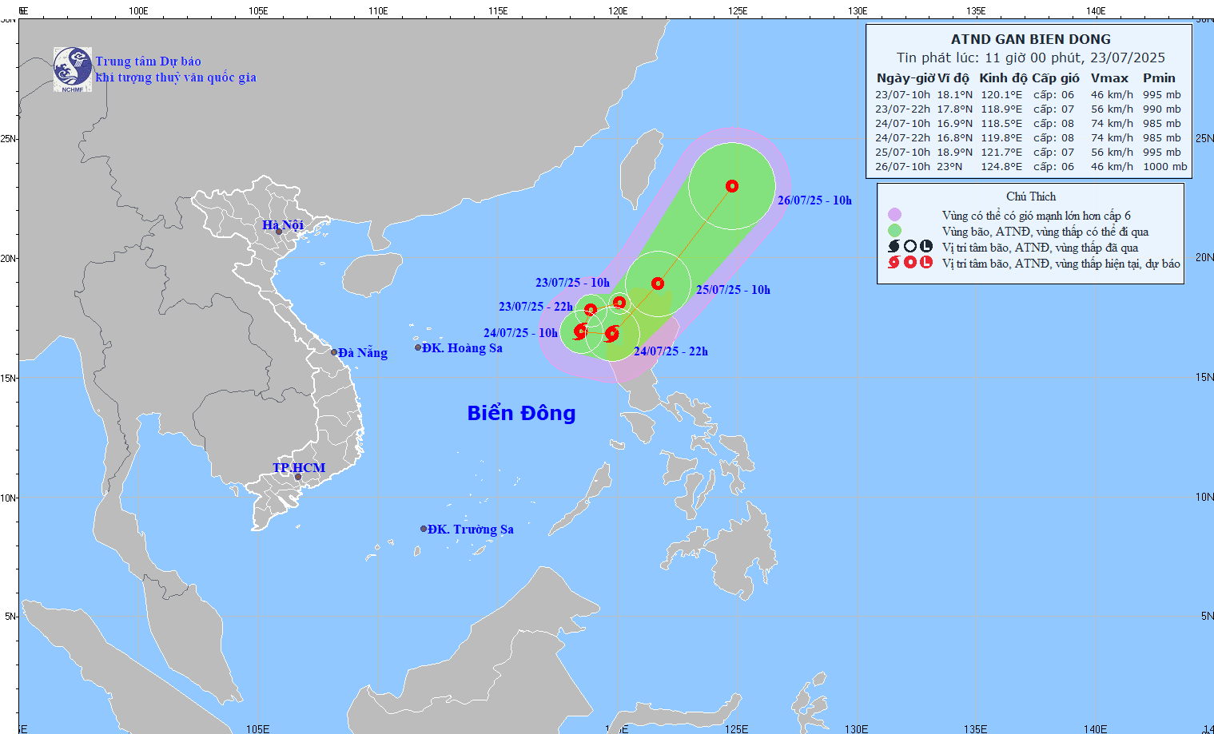
Hình1. Bản đồ dự báo quỹ đạo và cường độ áp thấp nhiệt đới gần Biển Đông phát lúc 11h00 ngày 23/7/2025
Bản tin tiếp theo được phát lúc 14h00 ngày 23/7.
Tin phát lúc: 11h00  Soát tin: Phạm Phương Chi | TRƯỞNG PHÒNG DỰ BÁO THỜI TIẾT
 | Nguyễn Văn Hưởng

Phục Lục: Mô tả cấp gió bão và mức độ ảnh hưởng
Cấp bão  ATNĐ | Cấp gió  (beaufort) | Tốc độ gió |  | Mức độ ảnh hưởng
Cấp bão  ATNĐ | Cấp gió  (beaufort) | m/s | km/h | Mức độ ảnh hưởng
Áp thấp nhiệt đới | 6  7 | 10,8-13,8  13,9-17,1 | 39-49  50-61 | - Cây cối rung chuyển. Khó đi ngược gió.  - Biển động. Nguy hiểm đối với tàu thuyền.
Bão | 8  9 | 17,2-20,7  20,8-24,4 | 61-74  75-88 | - Gió làm gãy cành cây, tốc mái nhà gây thiệt hại về nhà cửa. Không thể đi ngược gió.  - Biển động rất nhanh. Rất nguy hiểm đối với tàu thuyền.
Bão mạnh | 10  11 | 24,5-28,4  28,5-32,6 | 89-102  103-117 | - Làm đổ cây cối, nhà cửa, cột điện. Gây thiệt hại rất nặng.  - Biển động dữ dội. Làm đắm tàu biển.
Bão rất mạnh | 12  13  14  15 | 32,7-36,9  37,0-41,4  41,5-46,1  46,2-50,9 | 118-133  134-149  150-166  167-183 | - Sức phá hoại cực kỳ lớn.  - Sóng biển cực kỳ mạnh. Đánh đắm tàu biển có trong tải lớn.  - Thảm họa nếu không phòng tránh.
Siêu bão | 16  17 | 51,0-56,0  56,1-61,2 | 184-201  202-220 | - Sức phá hoại cực kỳ lớn.  - Sóng biển cực kỳ mạnh. Đánh đắm tàu biển có trọng tải lớn.  - Thiệt hại cực kỳ thảm khốc.

